学科专业拓展课预选操作指南

登录学校主页，点击学校主页的“教学服务”，进入“正方教务管理系统”。如提示密码错误或者未注册，请联系学生所在学院教务员。

1、专业任选课（学科专业拓展）预选
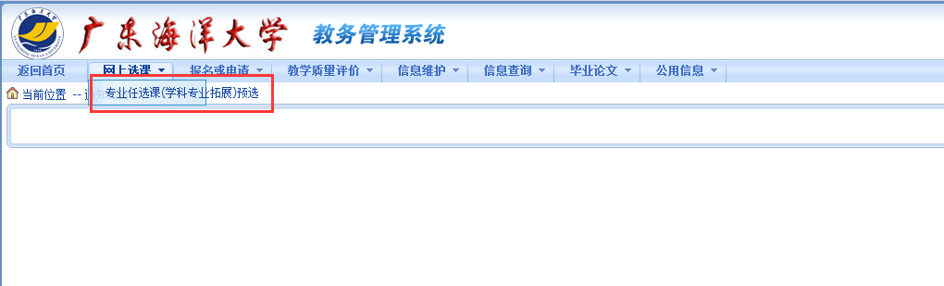
2、选择课程
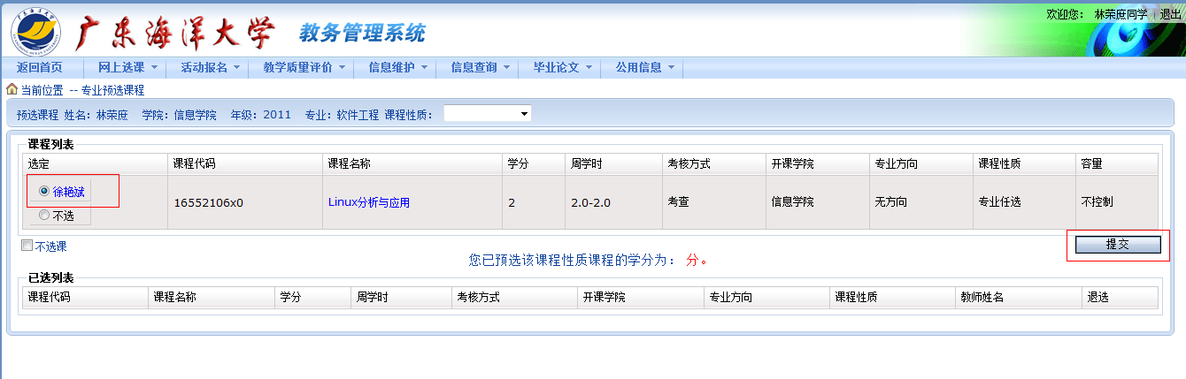

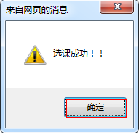
3、退选课程
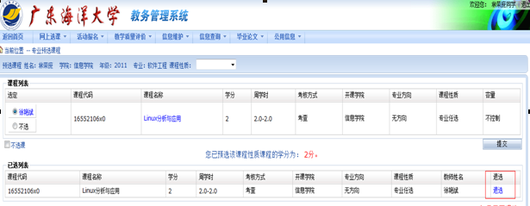
如需退选，请点击“退选”
